**Параметры маршрута**

**Маршрут №103 ______Новохопёрск - Красное________**

*(наименование)*

1. Вид транспортных средств __________Автобус____________

*(автобус, трамвай, троллейбус)*

2. Путь следования:

- в прямом направлении: г. Новохопёрск (АС), ост. Спиртзавод с. Красное

*(наименования улиц и дорог, по которым следует транспортное средство в прямом направлении)*

- в обратном направлении: с. Красное ост. Спиртзавод, г. Новохоперск (АС) *(наименования улиц и дорог, по которым следует транспортное средство в обратном направлении)*

3. Остановочные пункты:

- в прямом направлении: г. Новохопёрск (АС), ост. Спиртзавод с. Красное_____________________

*(наименования остановочных пунктов по пути следования транспортных средств в прямом направлении)*

- в обратном направлении: с. Красное ост. Спиртзавод, г. Новохоперск (АС)___________________

*(наименования остановочных пунктов по пути следования транспортных средств в обратном направлении)*

4. Протяженность, всего _28__ км

в том числе:

- в прямом направлении ___14__ км

- в обратном направлении __14___ км

5. Схема маршрута.

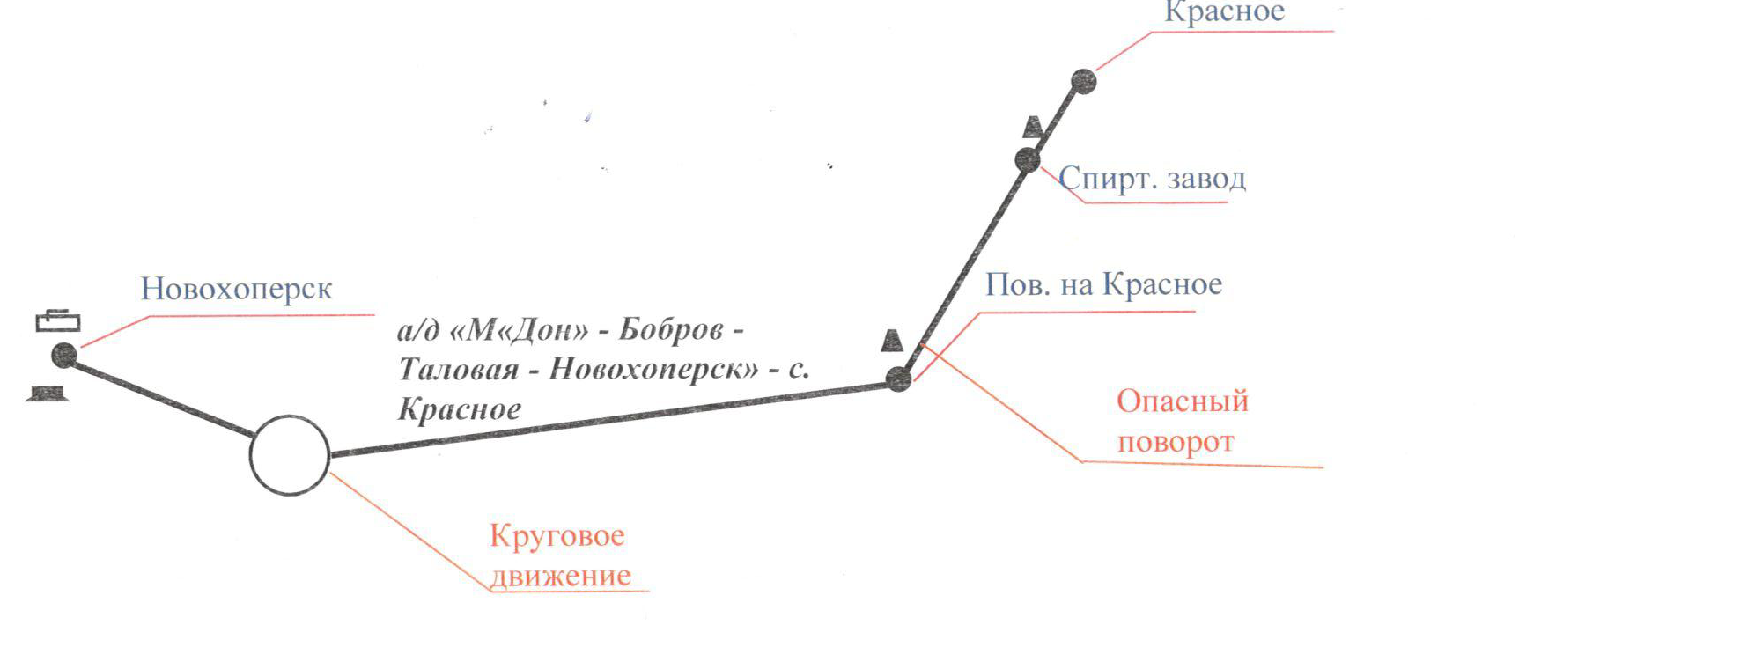

6. Графики движения (выходы) транспортных средств:

|  |  |  |  |  |  |  |  |
| --- | --- | --- | --- | --- | --- | --- | --- |
| Номер графика | Класс транспортного средства | Начало движения  (часы и минуты) | | Окончание движения (часы и минуты) | | Продолжительность работы, час | |
| Рабочие дни (пятница) | вых. и празд. дни (суббота) | рабочие  дни (пятница) | вых. и празд. дни | рабочие  дни  (пятница) | вых. и празд. дни  (суббота) |
| в прямом направлении (г. Новохоперск – с. Красное) | | | | | | | |
| Маршрут №103 | малый | 5-50  12-00 | 5-50  12-00 | 6-15  12-25 | 6-15  12-25 | 0 ч. 50 мин. | 0 ч. 50 мин. |
| в обратном направлении (с. Красное – г. Новохоперск) | | | | | | | |
| Маршрут №103 | малый | 6-15  12-25 | 6-15  12-25 | 6-40  12-50 | 6-40  12-50 | 0 ч. 50 мин. | 0 ч. 50 мин. |

7. Сводное расписание отправления транспортных средств из остановочных пунктов:

*Таблица 1*

|  |  |  |  |  |  |  |  |  |
| --- | --- | --- | --- | --- | --- | --- | --- | --- |
| Рабочие дни  (пятница) | | | | Выходные и праздничные дни  (суббота) | | | | |
| отправление из начального пункта | | отправление из конечного пункта | | отправление из начального пункта | | отправление из конечного пункта | | |
| № графика | время  (час. и мин.) | № графика | время  (час. и мин.) | № графика | время  (час. и мин.) | | № графика | время  (час. и мин.) |
| 103 | 5-50 | 105 | 6-15 | 103 | 5-50 | | 103 | 6-15 |
| 103 | 12-00 | 105 | 12-25 | 103 | 12-00 | | 103 | 12-25 |

*Таблица 2*

График № 103

|  |  |  |  |  |  |
| --- | --- | --- | --- | --- | --- |
| Прямое направление | | | Обратное направление | | |
| Наименование остановочного пункта | Время отправления | | Наименование остановочного пункта | Время отправления | |
| рабочие дни (пятница) | вых. и празд. дни(суббота) | рабочие дни (пятница) | вых. и празд. дни (суббота) |
| г. Новохопёрск (АС) | 5-50/12-00 | 5-50/12-00 | с. Красное | 6-15/12-25 | 6-15/12-25 |
| ост. Спиртзавод | 6-11/12-21 | 6-11/12-21 | ост. Спиртзавод | 6-16/12-27 | 6-16/12-27 |
| с. Красное | 6-12/12-22 | 6-12/12-22 | г. Новохопёрск (АС) | 6-37/12-47 | 6-37/12-47 |